Úthluta leiguhljóðfæri

Hægt er að úthluta leiguhljóðfærum bæði til nemenda og skóla. Úthlutun leiguhljóðfæria til nemenda getur farið fram í gegnum **Flýtiaðgangur > Hljóðfæri**. Veldu hljóðfæri á listanum annaðhvort með því að smella á hljóðfæranúmerið eða á **Velja** hnappinn hægra megin á hljóðfæralínunni.

Mynd sem inniheldur texti

Lýsing sjálfkrafa búin til

Inni á gagnakorti hljóðfærisins er reiturinn **Útlán**. Hér er hægt að úthluta lántaka með því að ýta á **Útláns** hnappinn.

Mynd sem inniheldur texti

Lýsing sjálfkrafa búin til

Í forminu sem birtist slærðu inn upplýsingar um leiguna eins og:

* Frá hvaða degi er tækið leigt
* Er hljóðfærið ókeypis
* Ef hljóðfærið er ekki ókeypis, hver borgar og mögulega athugasemdir

Áður en þú lýkur ferlinu gefurðu upp HVERJUM á að leigja með því að leita að nemanda, kennara/notanda eða skóla.

Ljúktu með **Útlán** takkanum

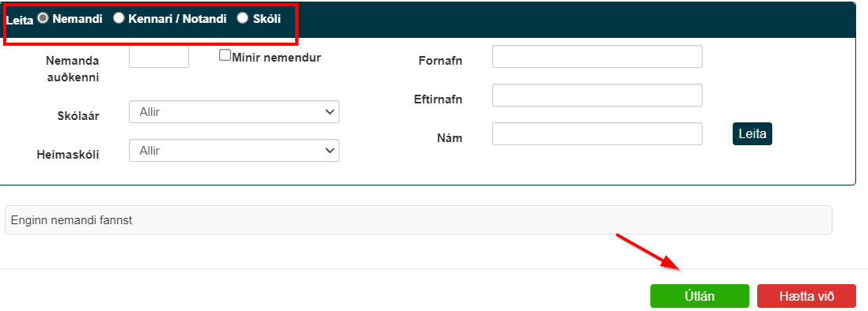

Tækið er nú leigt út og staða þess breytist nú í "Í leigu: Já" og gefið er upp leigjandi

